**关于2022年度海关工作资金的绩效评价**

**报告**

一、项目基本情况

**（一）项目概况：立项背景及目的、资金来源及使用情况、项目完成情况、组织及管理情况**

1、立项背景

为了我区开放型经济高质量发展，确保赣州海关依法提供高效服务，顺利完成我区外贸进出口任务。

1. 立项目的

为保障赣州海关对赣州经济技术开发区区内外贸企业开展进出口业务及享受国家政策等方面的帮助和指导，赣州经济技术开发区管委会每年给予赣州海关70万元工作经费。

1. 资金来源及使用情况

赣州海关工作经费在当年1月30日前一次性拨入海关账户，所有资金都由国库集中支付中心直接支付。本局严格控制资金使用情况，做到专款专用，严格管控。

根据区财政局下达的部门预算批复数，项目预算资金70万元，实际使用资金约为70万元，结余结转数约为0万元。

1. 项目完成情况

2022年度，赣州经开区实现进出口总额358.3亿元，其中出口264.6亿元，进口93.7亿元，均排名全市第一。

1. 项目组织管理情况

根据《赣州海关 赣州经济技术开发区管委会关于支持赣州海关业务开展的协议》约定，赣州经济技术开发区管委会每年给予赣州海关工作经费支持，并纳入赣州经济技术开发区管委会每年财政预算。2022年安排海关工作经费70万元，今后视业务情况酌情增加。

**（二）绩效目标**

保障赣州海关提供高效服务，为我区外贸企业提供更加便利的通关条件，进一步做大我区外贸进出口总量，推动我区外贸高质量发展。

二、绩效评价工作开展情况

**（一）绩效评价目的、对象和范围。**

主要通过对此本部门海关工作资金专项立项情况、资金来源、使用等情况，了解资金使用是否达到预期目标，以及资金使用的最终效果如何，以及总结其成功的经验、分析该项目存在的问题与不足，及时采取相应的措施，不断完善绩效管理机制，提高资金使用效率。

**（二）绩效评价原则、评价指标体系（附表说明）、评价方法、评价标准等。**

本次评价项目的主要原则为：定量与定性分析相结合的原则、真实性、可靠性、经济性、及时性等原则。

评价方法为：数据收集、讨论等方法进行绩效自评工作。

海关工作资金项目年度总体完成情况优秀，在预算资金内完成任务。项目自评为95分，自评等级为优秀。

**（三）绩效评价工作过程。**

1、前期准备

根据项目绩效评价要求，招商局指定综合处牵头，以财务主管为负责人，组成绩效评价工作小组，召开专门会议学习与布置工作任务。

2、组织实施

根据《《赣州市财政局关于开展2022年度绩效自评和和部门评价工作的通知》（赣市财监〔2023〕1号）文件，按照要求逐项评估。

3、分析评价

从项目产出指标、效益指标、满意度指标等方面进行对项目进行绩效评价。

1. **综合评价情况及评价结论（附相关评分表）**

本部门海关工作资金专项经费绩效自评已经全部完成，目前所有指标已经全部完成，评价结果为95分。

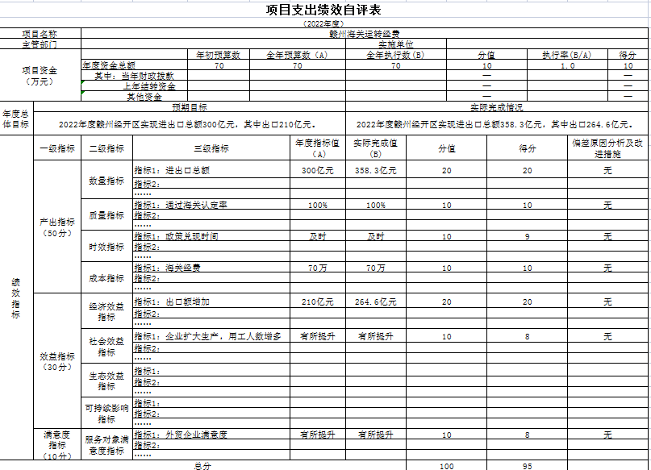

1. **绩效评价指标分析**
2. **项目决策情况。**

本局严格遵循《赣州海关 赣州经济技术开发区管委会关于支持赣州海关业务开展的协议》文件要求，进行资金拨付。

1. **项目过程情况。**

项目执行过程中，项目管理方面较为规范，项目运行较好。在海关工作资金项目管理方面，严格规范资金审批支付流程，确保专款专用，提高资金使用效率。

1. **项目产出情况。**

我局已经超额完成任务。我区2022年进出口目标300亿元，实际完成358.3亿元，其中出口目标210亿元，实际完成264.6亿元，进口目标90亿元，实际完成93.7亿元。

**（四）项目效益情况。**

对标大湾区全面提升赣州口岸营商“软环境”，细化28条措施力促外贸保稳提质，开展“一号改革工程海关号”专项活动14次，全年赣州进口、出口整体通关时长分别压缩31%、20%。口岸营商环境的持续优化，为保障我区顺利完成进出口目标提供了有力保障。

1. 主要经验及做法、存在的问题及原因分析

海关工作资金拨付中，我局严格遵循《赣州海关 赣州经济技术开发区管委会关于支持赣州海关业务开展的协议》文件要求进行资金拨付。在区党工委、管委会的坚强领导下，以及区招商局领导班子带领下，我局严格按照资金审批程序，严格把关，确保资金专款专用。

预算绩效管理工作还处于初始阶段，预算绩效管理工作还有待改善提高。

六、有关建议

今后在日常工作中，需进一步加强对绩效项目的管控，确保各个绩效项目按照预算安排计划完成任务。

区招商局

2022年3月 日